U13.7 scheda creata il 26 gennaio 2026
Descrizione storico-bibliografica
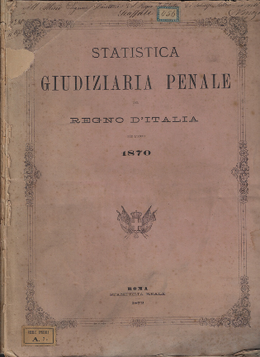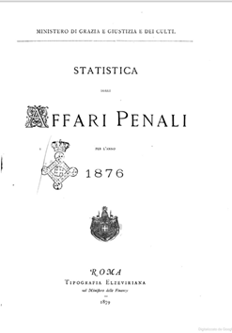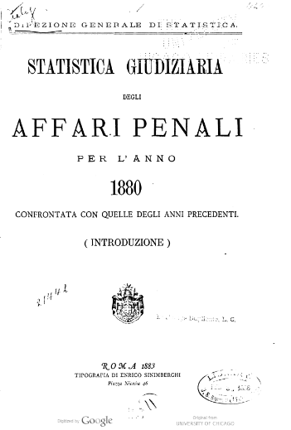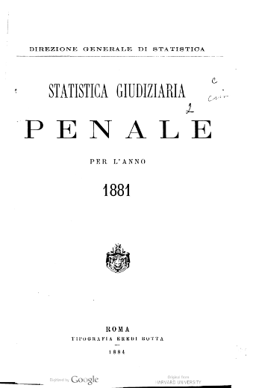

*Statistica giudiziaria penale del Regno d'Italia : per l’anno … / Ministero di grazia e giustizia. - 1863-1870. - Torino : Tipografia eredi Botta, 1865-1873. – 3 volumi ; 35 cm. ((Sessennale; annuale dal 1869. – L’editore varia: Firenze : Stamperia Reale (1869) ; Roma : Stamperia reale (1870). - ACNP P 00059022. - TO00195815
Continua con:*Statistica degli affari civili e commerciali e degli affari penali [U13.6]
Autore: Italia : Ministero di grazia e giustizia; dal 1869: Italia : Ministero di grazia e giustizia e dei culti

*Statistica degli affari penali : per l'anno ... / Ministero di grazia e giustizia e dei culti. – 1876. - Roma : Tipografia Elzeviriana nel Ministero delle finanze, 1879. – 1 volume : 273 p. ; 26 cm. ((Annuale. - BVE0436212
Continuazione parziale di: *Statistica degli affari civili e commerciali e degli affari penali [U13.6]
Autore: Italia : Ministero di grazia e giustizia e dei culti
Copia digitale: 1876

*Statistica giudiziaria degli affari penali : per l’anno … : confrontata con quelle degli anni precedenti / Direzione generale di statistica. – 1880. - Roma : Tipografia di Enrico Sinimberghi, 1883. - 1 volume. - TO00202022
Autore: Italia: Direzione generale della statistica
Copie digitali: 1880 ; 1880

*Statistica giudiziaria penale : per l'anno ... / Direzione generale di statistica. - 1881-1940/48. - Roma : Tip. Botta, 1884-1957. - 46 volumi ; 26 cm. ((Irregolare. - L'ente responsabile varia dal 1907: Ministero di grazia e giustizia e dei culti; dal 1929: Ministero di grazia e giustizia; dal 1936: Istituto centrale di statistica del Regno d'Italia; dal 1940: Istituto centrale di statistica. - L'editore varia. – IST0003556
Si fonde con: *Statistica giudiziaria civile; *Statistica degli istituti di prevenzione e di pena; *Statistica notarile ; *Statistica della criminalità per l'anno [U13.11]
Continua con: *Annuario delle statistiche giudiziarie [AN1360]
Autore: Italia: Direzione generale della statistica ; Istat
Copia digitale: 1881-1900

Soggetto: Statistica giudiziaria – Italia - 1863-1948; Criminologia – Indagine statistica – Italia – 1863-1848

